Физкультура дома. Рекомендации родителям простых упражнений, для сближения их с детьми.

**Цель:** организация нетрадиционной формы работы с родителями и воспитанниками через интернет ресурсы, для повышения компетентности родителей в вопросах гармоничного развития опорно-двигательной системы у детей дошкольного возраста.

Задачи:

1. Вести оздоровительную работу с воспитанниками, через заинтересованных родителей, по укреплению опорно-двигательного аппарата;
2. Прививать потребность в здоровом образе жизни у детей, через повышение интереса у родителей;
3. Заинтересовать родителей в вопросах правильного физического развития детей дошкольников.

упражнение "Самолет в небе"

Данное упражнение способствует укреплению опорно-двигательного аппарата, тренирует мышцы брюшного пресса, развивает координацию. И.П. - Сидя ноги вместе носки оттянуты, руки на коленях.

1,2,3 - руки в стороны, приподнять прямые ноги, спину вытянуть, голову держать прямо.

4 -принять исходное положение.

Счет медленный, на отдыхе сделать паузу 1-2 секунды. Далее можно увеличивать время "полета" до 10 секунд.

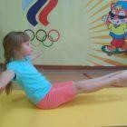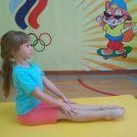

# упражнение "Самолет"

Данное упражнение способствует укреплению опорно-двигательного аппарата, тренирует мышцы спины.

И.п. - лежа на животе руки под подбородком, ноги вместе.

1,2,3 - приподнять туловище и разогнуть руки в стороны, смотреть вперед. ноги остаются прижатыми к полу (дыхание свободное).

4 - принять исходное положение.

(Упражнение можно выполнять вместе с папой))))))))

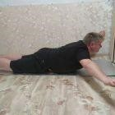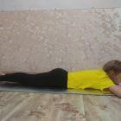

[•](https://208.tvoysadik.ru/upload/ts208_new/images/big/19/09/1909eef35f911aef22a91af5c494e76b.jpg)

# упражнение "Птичка"

Упражнение способствует гармоничному развитию опорно-двигательного аппарата дошкольников.

И.п. лежа на животе, руки под подбородок; ноги прямые вместе.

1-7 приподнять туловище, руки и ноги, удерживать их в таком положении.

8 - принять исходное положение.

В зависимости от состоятельности мышц спины и индивидуальных особенностей - дозировку можно увеличивать.

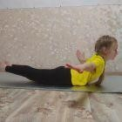

[•](https://208.tvoysadik.ru/upload/ts208_new/images/big/50/c3/50c3ffea80b913d9078311adaee2e376.jpg)

# упражнение "Дельфин"

Исходное положение - лежа на животе, руки под подбородок, ноги прямые, вместе.

1-3 приподнять туловище, и согнуть руки в локтях, прижать пальцы к плечам, ноги на полу. Удерживать положение.

4 вернуться в исходное положение.

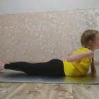

# упражнение "Буква - Г"

Упражнение развивает гибкость, укрепляет прямые мышцы спины, развивает равновесие.

Использование гимнастической палки, помогает удерживать лопатки прижатыми к спине.

Стоя ноги на ширине плеч, палку опустить на лопатки и прижать их.

1 - выполнить наклон туловища вперед не сгибая колени; 2 - выпрямиться и принять исходное положение.

Считать медленно, фиксировать положение туловища.

•

